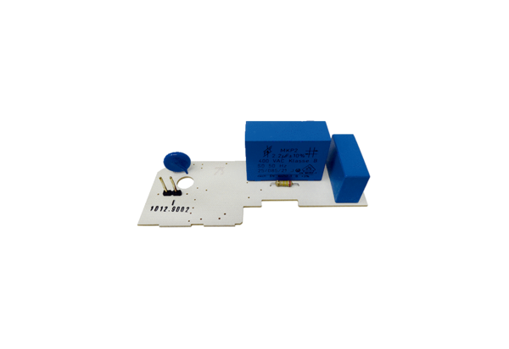Плата PL ER 60Ассортимент: B
Номер артикула: E101.1012.9002Изготовитель: MAICO

